高一教師社群會議紀錄 (2)

開會時間 | 104年 4月13日
出席人員 | 劉郁芬、陳品璇、王力英、徐建國
討論事項 | 決議
學生學習評估 | 討論結果如附件(1)

附件(1)
學生學習評估
- 大部分的學生沒有讀熟龍騰課文，因此這部分考得不理想。
- 同學沒有了解雜誌內容，看到關鍵字就直接反應填寫雜誌內出現過的的單字或句型答案。
- 平時佳句背誦範圍小，但段考時範圍大易發生拼湊句子，導致錯誤寫法的情形。
- 單字題幹看不懂，學生無法作答。
- 之前段考無閱測題型，學生閱讀能力缺乏訓練，擬納入閱測於試題中。
命題原則
- 選項56題的兩個空格位置太遠，在不同段落，觀念不同。
（避免考到兩個概念，且不要隔太遠）。
- 聽力的清晰程度，提醒雜誌社咬字要清楚。
- 聽力題數多寡？12題改成10題。
看圖：2題，short response 3題，short talk 3題，passage 2題。
- 如何從評量提升閱讀？
- 雜誌第60頁的翻譯錯誤問題，雜誌考卷的範圍錯誤問題。
- 雜誌（篇章結構）改成出閱測，不宣布題型。
- 期末考全部考選擇題。
- 雜誌的廠商選擇討論。
- 聽力15%，雜誌20%，龍騰克漏字：20%，EAT：15%，非選單字15%，非選翻譯：15%。
- 第二次月考：聽力10%，雜誌20%，龍騰克漏字：20%EAT：20%，非選單字15%，
非選翻譯：15%。

附件( 2 )
會議照片
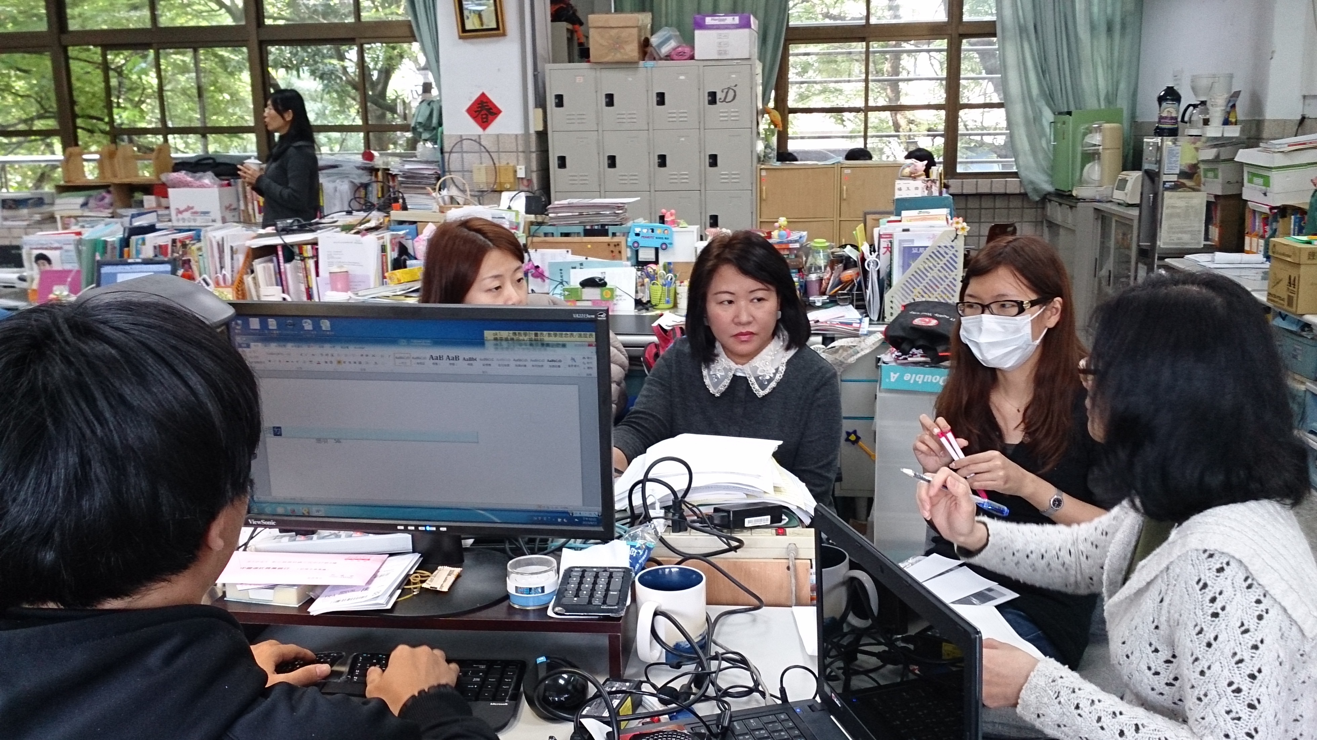 | 